TOPページ

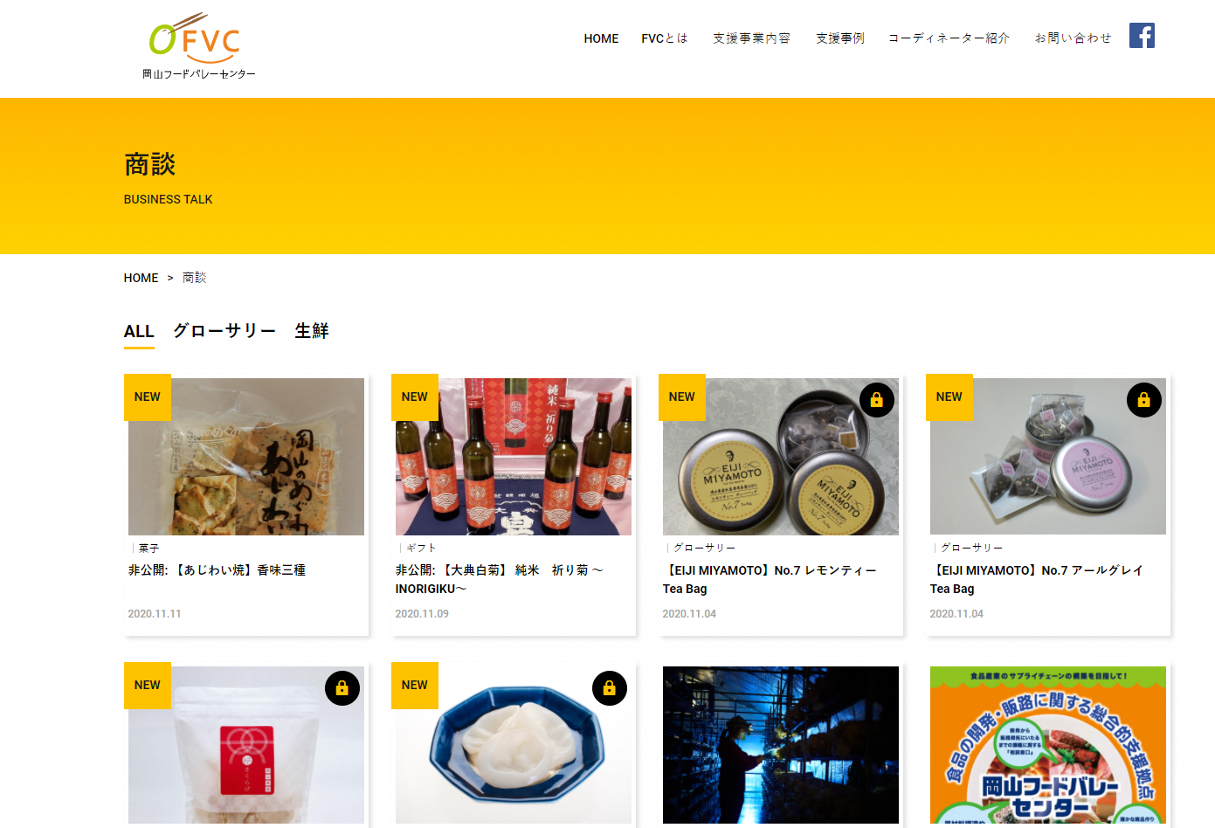

アイキャッチ画像

詳細ページ上部
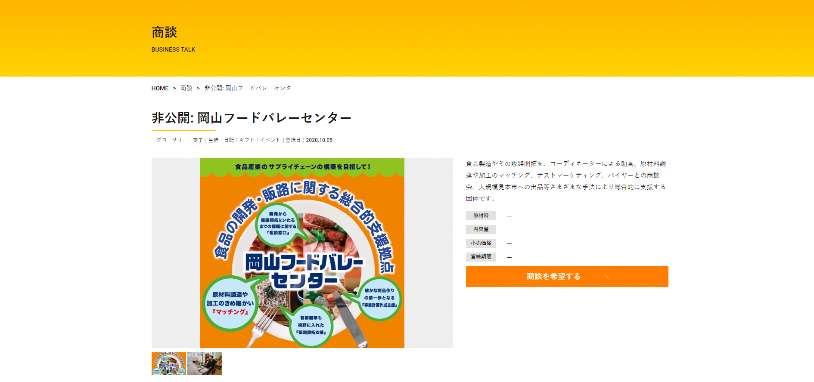
カテゴリ
商品の特徴
商品名
商品情報
写真（複数掲載可能）

詳細ページ下部

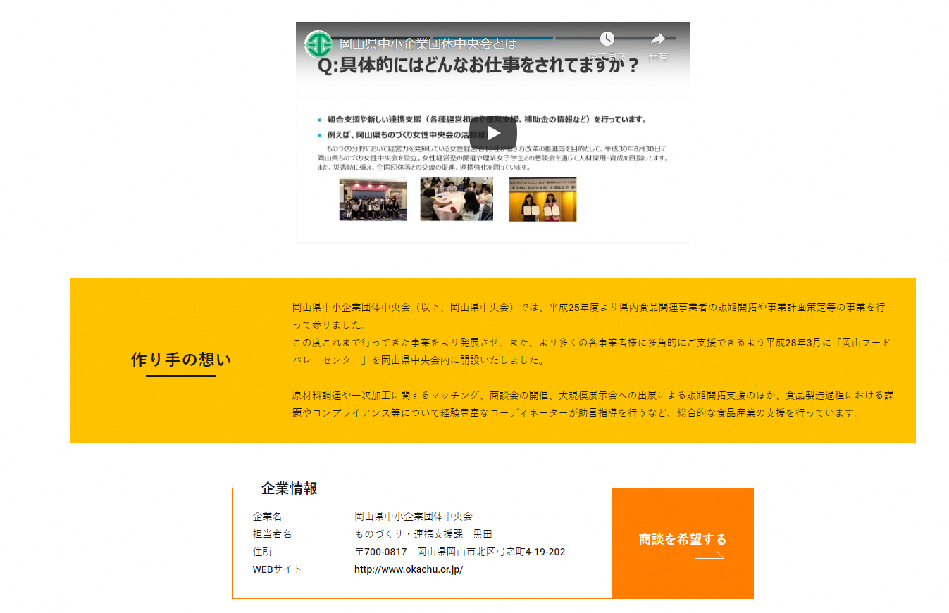
YOUTUBE 埋め込み
（ある場合）
作り手の想い
企業情報

